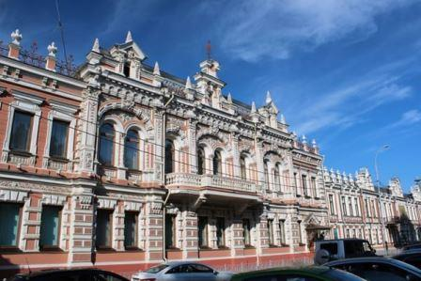
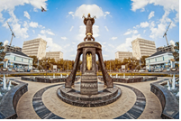
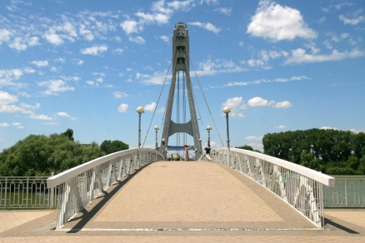
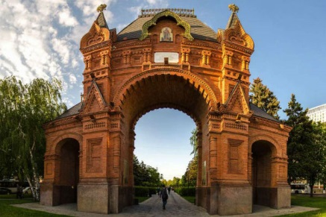
Архитектурная экскурсия знакомит с самыми красивыми зданиями Краснодара, их архитектурными стилями, историей создания и именами архитекторов, создавшими их.
Экскурсионный маршрут пролегает по Центральной части г. Краснодара. Здесь можно увидеть роскошные общественные здания и гостиницы, нарядные дома зажиточных горожан... «Маленький Париж» – так называл В.И. Лихоносов город Краснодар. И сегодня «застывшая музыка» камня живет, волнует взор. Классицизм и позднее барокко, эклектика и модерн – эти стили просматриваются в застройке центра.
Начинается экскурсия с осмотра объекта храмовой архитектуры - Войскового собора Александра Невского. Краткая история собора от закладки храма до сегодняшних дней. Далее группа отправляется в Екатерининский сквер - настоящий духовный центр Кубани, в котором находится один из важнейших в истории Краснодара памятников – императрице Екатерине II. Он был открыт в 1907 году, по проекту скульптора М.О. Микешина, в 2006 произведена его реконструкция. Памятник стал «…наглядной историей Кубанского казачьего войска от его начала до нынешних дней». Этот памятник является своеобразным символом города Краснодар.
После этого группа продолжает движение по Пушкинской площади: осмотр здания Законодательного собрания края, Краснодарской краевой библиотеки А.С. Пушкина и Здания художественного музея им. Ф.А. Коваленко.
Осмотр дома знаменитого атамана на Кубани Федора Яковлевича Бурсака (небольшое одноэтажное строение XIX в.) сохранившийся до настоящего времени - исторически ценный памятник архитектуры, является гордостью кубанской столицы.
Исторический музей в усадьбе Е.Д. Фелицина (дома братьев Богарсуковых и Губкина), Лингвистическая гимназия №36 (ранее первая женская гимназия), Здание государственной филармонии им. Г.Ф.Пономаренко (ранее Зимний театр) и многие другие здания в центре Краснодара - все это архитектурное многообразие поможет сформировать облик Краснодара конца XIX- начала XX веков.
Прогуливаясь по центру города во время экскурсии туристы узнают о том, что улица Красная была спланирована как Южный Невский проспект, о своеобразной архитектуре дореволюционных построек, что визитной карточкой Краснодара был «зеленый гастроном» на углу улиц Красной и Гимназической, что красивыми фасадами зданий город закрыл быт своих жителей, мещан по паспорту, но казаков и крестьян по своей сущности.
Далее группа движется по ул. Красной, до пересечения с ул. Бабушкина, где установлен памятник Святой Екатерине и восстановленная Триумфальной арки. Постаментом для Св. Екатерины был избран колокол, он всегда на Руси был символом веры, и с открытием этого памятника и арки была открыта еще одна страница истории Краснодара.
Далее возвращение на автобусе к Екатерининскому скверу, с остановкой у одной из красивейших достопримечательностей города – «моста поцелуев». Построенный уже в новом тысячелетии пешеходный мост соединил «с материком» ранее мало посещаемую часть Парка 30-летия Победы. На примере современных новостроек экскурсовод расскажет об урбанизации, экологии человека в городской среде, о бережном отношении к культурно-историческому наследию.
ООО ТК «Селена» оставляет за собой право изменять порядок и время проведения экскурсий, сохраняя программу в целом!

Стоимость тура на 1 чел. (в рублях):
Стоимость тура при группе
15 + 2 | 25 + 3 | 40 + 4
1100 | 950 | 800

В стоимость туров включено:
- проезд на комфортабельном автобусе;
- экскурсионное обслуживание;
- страховка от НС;
- согласование документов в ГИБДД

